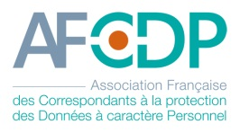
13ème Université AFCDP des DPO
Mercredi 16 janvier 2019
9h – 18h (accueil à partir de 8h30)
Maison de la Chimie – 28 bis rue Saint-Dominique – 75007 Paris

FICHE D’INSCRIPTION NON MEMBRE

Contribution Non-Membre : 550 € nets (l’AFCDP n’est pas assujettie à la TVA)

Madame/Monsieur : Cliquez ici pour taper du texte.

Titre/Fonction : Cliquez ici pour taper du texte.

Société /Organisme : Cliquez ici pour taper du texte.

Adresse : Cliquez ici pour taper du texte.

Email : Cliquez ici pour taper du texte.

Téléphone : Cliquez ici pour taper du texte.

Fait à Cliquez ici pour taper du texte. le Cliquez ici pour taper du texte.

Signature

Fiche à envoyer à l’adresse nathalie.brunet@afcdp.net ou AFCDP - 1 rue de Stockholm – 75008 PARIS
Le règlement devra être effectué avant l’évènement soit par chèque à l’ordre de l’AFCDP, soit par virement bancaire : CCM PARIS 8 EUROPE – 10278 – 04101 – 00020541201 60 – IBAN FR7610278041010002054120160 – BIC CMCIFR2A

Vous avez également la possibilité de vous inscrire à cette conférence avec une contribution de 80 € nets, en qualité d'adhérents. Les nouveaux adhérents qui rejoignent l’association durant le dernier trimestre 2018 bénéficient d’un premier exercice « étendu » jusqu’au 31 décembre 2019. Téléchargez sans attendre votre demande d’adhésion disponible sur le site www.afcdp.net à la rubrique « Comment adhérer ? ». Votre demande sera traitée avec célérité et vous pourrez dès lors vous inscrire à la conférence.
- Sur demande, vous obtiendrez une facture acquittée
- L’AFCDP confirme le nombre de participants au traiteur quinze jours à l’avance. Seuls les désistements signalés et actés avant le 31 décembre 2018 donneront lieu à remboursement.
- La conférence n’est pas une formation et l’AFCDP n’est pas organisme de formation.
- si vous avez besoin d’un certificat de présence, merci de venir avec le document ad hoc afin d’obtenir une signature/un cachet sur place.

Cette conférence bénéficie du soutien de :
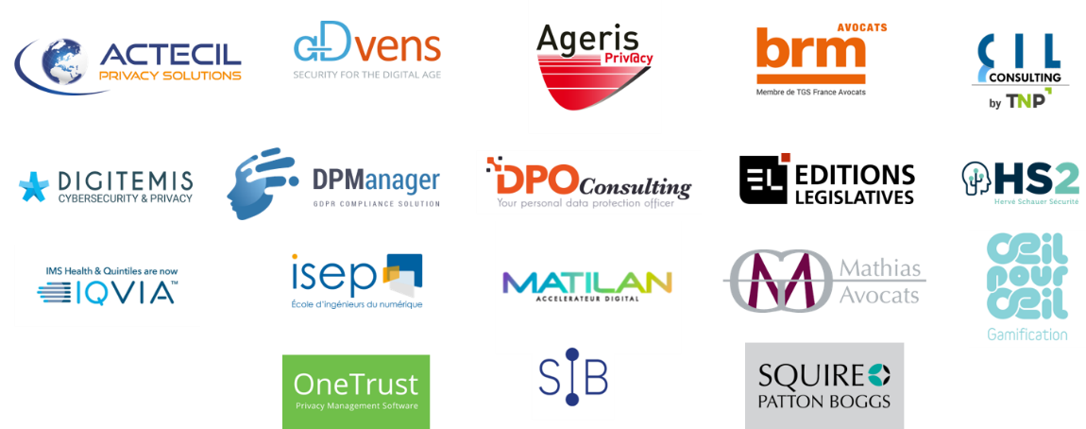
Conformément à la réglementation européenne en vigueur, vous disposez du droit d’accès, de rectification, d’effacement, de limitation des données. Pour exercer ces droits, merci de vous adresser au Secrétariat général de l’Association par email (secretaire-general@afcdp.net) ou par courrier (AFCDP – 1 rue de Stockholm 75008 PARIS – France).
Vous disposez également du droit d’introduire une réclamation auprès d’une autorité de contrôle. L'autorité de contrôle française est la Commission Nationale de l'Informatique et des Libertés.

